IL CONNETTIVO LOGICO << e >> E L’ INTERSEZIONE DI DUE INSIEMI

La proposizione composta ottenuta due proposizioni con il connettivo “e”risulta vera solo se sono vere entrambe.
Es. A: n è un multiplo di 2
B: n è un multiplo di 3
A e B: n è un multiplo di 2 e di 3.
A e B è vera solo se n è un multiplo di sia di 2, sia del 3.
Date due proposizioni semplici A e B, la proposizione composta A e B, (indicata con A ∧ B oppure con A and B), è vera se e solo se sia la proposizione A, sia la proposizione B sono entrambe vere.

A | B | A ∧B
V | V | V
V | F | F
F | V | F
F | F | F

Nel linguaggio degli insiemi un elemento appartiene all’intersezione A ∩ B se e solo se esso appartiene sia all’insieme A, sia all’insieme B.

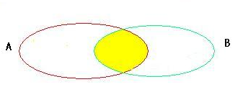

A ∩ B

In conclusione possiamo affermare che a un’operazione tra proposizioni, la congiunzione, corrisponde un’operazione tra insiemi, l’intersezione.

IL CONNETTIVO LOGICO << o >> E L’ UNIONE DI DUE INSIEMI

La proposizione composta ottenuta unendo due proposizioni con il connettivo logico “o” (in senso inclusivo e non esclusivo) è sempre vera ad eccezione del caso in cui entrambe le proposizioni semplici sono false.
Es. A: n è un multiplo di 2
B: n è un multiplo di 3
A o B : n è un multiplo di 2 o è un multiplo di 3.
A o B è vera se n è almeno un multiplo di 2 o un multiplo di 3.
Date due proposizioni semplici A e B, la disgiunzione A o B, (indicata con A∨B oppure A or B), è vera, se è vera almeno una delle due proposizioni.

A | B | A ∨ B
V | V | V
V | F | V
F | V | V
F | F | F

Un elemento appartiene all’unione A ∪ B se esso appartiene ad almeno uno dei due insiemi A e B.
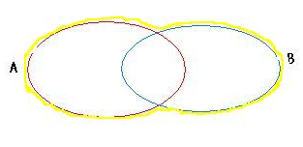

A∪B

In conclusione possiamo affermare che a un’operazione tra proposizioni, la disgiunzione, corrisponde un’operazione tra insiemi, l’unione.

LA NEGAZIONE E L’ INSIEME COMPLEMENTARE

Data una proposizione A, la proposizione ottenuta aggiungendo il “non” si definisce negazione di A, si indica con Ā ed in particolare:
- se la A è vera , la sua negazione Ā è falsa
- se la A è falsa , la sua negazione Ā è vera
Es. A: La Liguria è bagnata dal Mar Ligure (vera)
Ā: La Liguria non è bagnata dal Mar Ligure (falsa)
La situazione può essere rappresentata utilizzando la tabella che viene detta tabella della negazione.

A | Ā
V | F
F | V

Dati due insiemi A e B, tali che A ⊂ B, se un elemento appartiene all’insieme A, non appartiene al suo complementare Ā e viceversa.


B

A

Ā

In conclusione possiamo affermare che a un’operazione tra proposizioni, la negazione, corrisponde un’operazione tra insiemi, il passaggio all’insieme complementare.

